INSTITUCION EDUCATIVA JOAQUIN VALLEJO ARBELAEZ
PROGRAMA CAMINAR EN SECUNDARIA
PLAN DE APOYO PRIMER PERIODO
EDUCACION RELIGIOSA
GRADO OCTAVO

- Cuando se habla de judíos, israelitas y hebreos se hace referencia al mismo pueblo. Busca los nombres de los apóstoles.
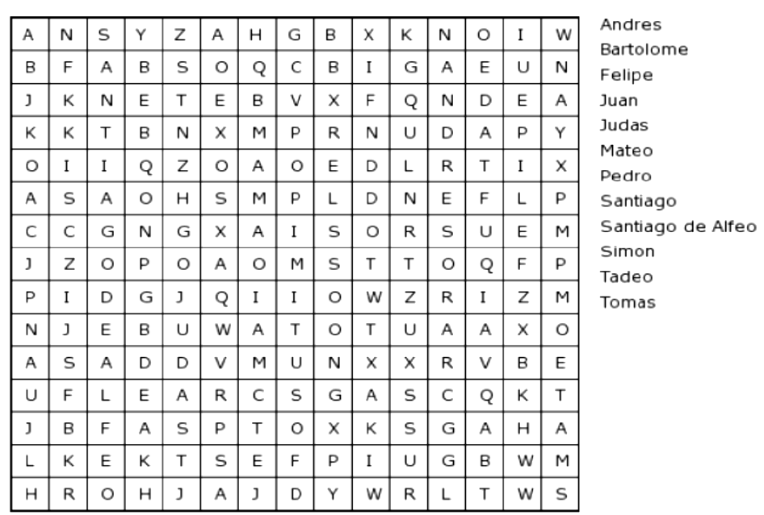
- PALESTINA en tiempos de Jesús y escribe las tres regiones donde se desarrolló la VIDA DE JESÚS
- __________________
- __________________
- __________________
- Como se llaman los Evangelistas que escriben los Cuatro Evangelios:
a.____________
b____________
c____________
d____________

3. Tres fiestas importantes para el cristianismo son:
a.__________________
b. _________________
c__________________
NOTA: fecha de entrega miércoles 18 de julio, después de esta fecha no se reciben planes de apoyo

